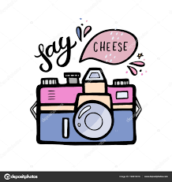**老照片 心故事學習單**

**班級 姓名**

**◎**親愛的同學們，讀完了《奶奶臉上的皺紋》繪本後，我們了解到，每個部位的

皺紋都代表著不同的情緒與回憶，你有沒有對皺紋有更不一樣的感覺了呢?。請

你回家找一張與長輩的舊照片， 並且寫下你與長輩的回憶故事。

|  |  |
| --- | --- |
| **回憶**  **照片** |  |
| **細紋**  **特寫** |  |
| **代表**  **情緒** |  |
| **人物** |  |
| **回憶**  **故事** |  |

